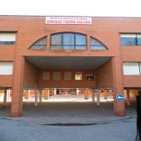

**Guía de diseño de una página**

**web para el**

**"I.E.S Enrique Tierno Galván”**

**MARIO PULIDO LENO**

**CURSO: 2º - DAW**

# ÍNDICE

1. ÍNDICE 2

2. DISEÑO INICIAL 3

3. ESTRUCTURA DEL PROYECTO EN CARPETAS 4

4. ESTRUCTURA DE LA PÁGINA 5

4.1 Head 5

4.2 Body 6

4.3 Header 6

4.4 Section 9

4.5 Article 9

4.6 Aside 10

4.7 Footer 10

5. ESTILOS DE BOOTSTRAP 11

6. ESTILOS PROPIOS DE LA APLICACIÓN 13

7. DISEÑO FINAL 14

8. AUTOEVALUACIÓN 14

9. BIBLIOGRAFÍA 15

# DISEÑO INICIAL

* Para la realización de la página, inicialmente he diseñado en papel, a través de un boceto, el formato que he querido implementar, es decir, he analizado donde situar el menú, que información mostrar en el pie de página, y la manera de acceder a los diferentes apartados que componen la aplicación.

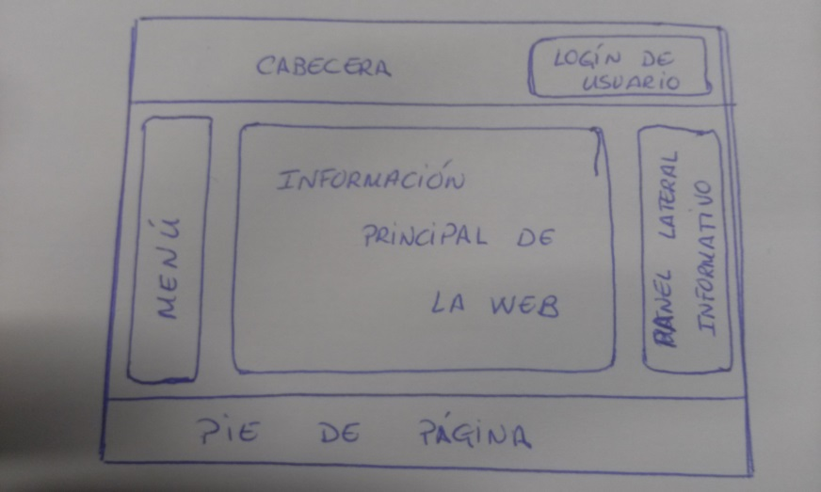

* Una vez tengo en mente la disposición de todos y cada uno de los elementos que iba a incluir en la página he comenzado a definir los colores principales que voy a utilizar. Desde inicio he pensado en un verde claro como fondo, ya que es un color que da viveza a la página y que a la vez expresa tranquilidad debido a la baja intensidad del tono. Para contrastar y poder resaltar los botones o secciones importantes he decidido seguir manteniendo el color verde como utensilio pero está vez he avivado su tonalidad para llamar la atención del usuario.
* La cabecera ha sido una parte que me ha resultado bastante compleja de realizar, ya que en un principio tenía la idea de mostrar una imagen del instituto con el organigrama. Para ello utilicé Photoshop 4 y visualicé varios tutoriales de YouTube para iniciarme en este entorno y conseguir mi fin, el cual no era otro que intentar ampliar la imagen del instituto de la que disponía, la había sacado de una búsqueda en google, y colocar el organigrama gráfico del instituto superpuesto, sin dañar el fondo, en el margen izquierdo de la imagen. Finalmente opté por otra opción debido a la mala calidad de la imagen.

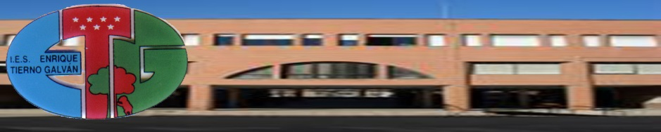

# ESTRUCTURA DEL PROYECTO EN CARPETAS

* Una vez analizada y diseñada la página, he tenido que crear la estructura organizativa de carpetas donde iba a almacenar los ficheros que fuera creando o que necesitará para el desarrollo de la aplicación. A continuación muestro una imagen de como ha quedado finalmente:

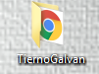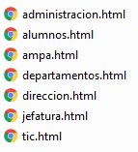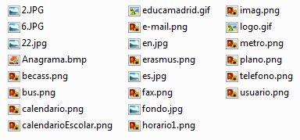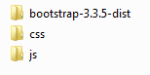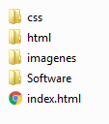

# ESTRUCTURA DE LA PÁGINA

* Teniendo la idea generada en mi cabeza, he comenzado a realizar el código de la página. Inicialmente he detectado los Tags propios de HTML 5 que quería utilizar y he dividido la página de la siguiente manera:

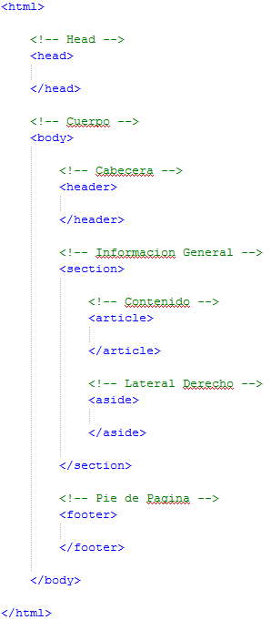

## Head

* En este bloque se ha introducido todo lo correspondiente a la inclusión de hojas de estilos, jquery y javaScript, bootstrap, codificación de la página, autor, título de la página, etc.

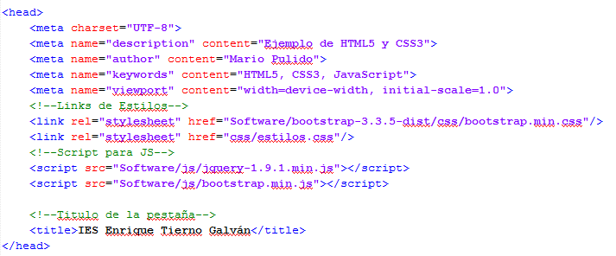

## Body

* Dentro de este apartado vamos a incluir todo el contenido al completo que queremos mostrar, es decir, será el cuerpo de la página. Tendrá incluidos desde el menú hasta el pie de página o footer, pasando por las diferentes zonas de información que tendremos incorporadas.

## Header

* En este punto, lo primero que he tenido que investigar es acerca de Bootstrap y comprobar cómo se realiza un menú para que a la hora de minimizar la pantalla se oculten ciertos elementos y aparezca una imagen que al hacer clic despliegue el menú. He investigado que al añadir el Tag<nav>e indicándole una serie de estilos y de roles cuando la pantalla es vista desde dispositivos móviles o es muy pequeña, muestra el icono para desplegar el menú. A partir de aquí, he añadido los apartados correspondientes al login de usuario y al gif con las iniciales del instituto que son parecidos y he decidido mantener el buscador siempre.

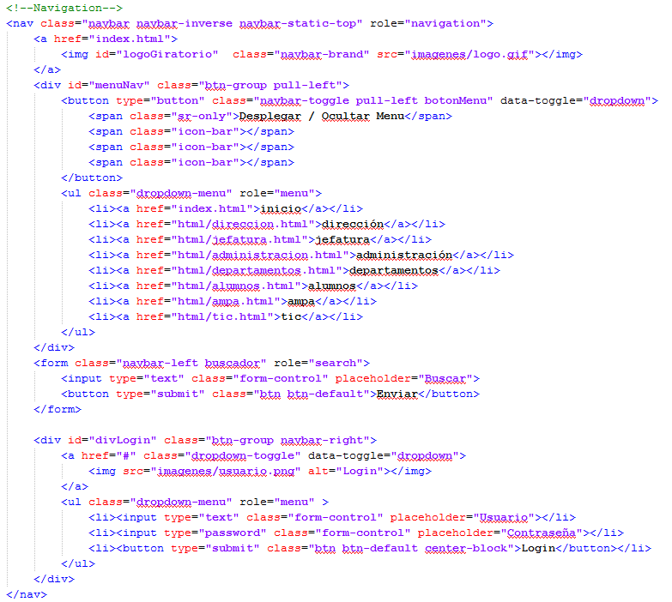

* Como podemos comprobar en las siguientes imágenes, vemos que cuando la pantalla pasa de unos tamaños sustituímos el icono de menu por el logo gif y el icono del usuario por los campos de “usuario”, “contraseña” y el botón de “login”.

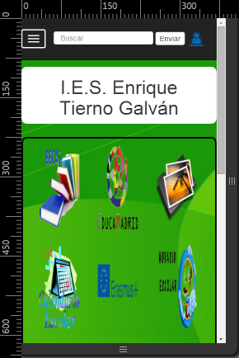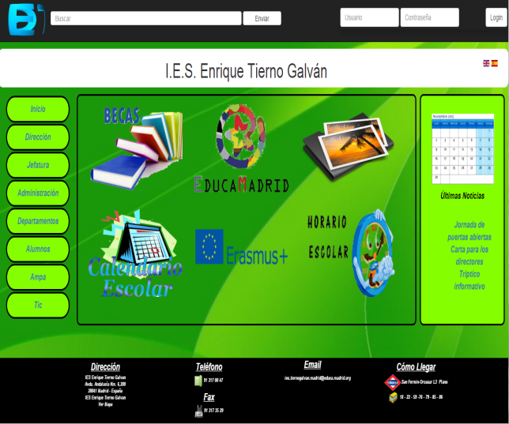

* En la imagen también podemos observar que hay una diferencia en el menú, es que cuando el tamaño supera unos píxeles predeterminados desaparece el icono del menú y se despliegan las opciones en el margen izquierdo. Para realizar ese efecto hemos añadido un clase propia de Bootstrap que se hace cargo de ello:

***”class= collapse navbar-collapse”***

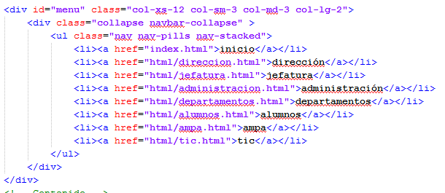

* Toda esta información la he buscado a través de video tutoriales en YouTube, donde hacían de manera simple menú para páginas web en Bootstrap con html 5. A parte he accedido a páginas web donde había plantillas de Bootstrap para poder descargarse y que me han servido de ayuda para coger ciertos estilos para el menú.
* La cabecera tiene un fondo negro debido a que con el acompañamiento del pie de página o footer. Ambos sirven de encuadre a la página y así queda delimitada tanto superior como inferiormente. Los demás elementos están en un color blanco para atenuar el impacto visual y de esta manera resaltar su cometido.



* Justo debajo de la cabecera he decidido incluir un elemento representativo que sirve como identificador del instituto. Llama la atención debido a su fondo blanco que lo hace resaltar sobre todo. De esta manera, intento conseguir que el usuario nada más entrar en la página, en el primer golpe de vista, visualice el lugar que está visitando



* Otro factor a tener en cuenta en dentro de esta subcabecera es el idioma, lo he representado de manera visual con dos banderas, correspondientes al idioma que es hablado en los países a cuales referencian. El escoger estás imágenes es debido a la usabilidad que tienen para cualquier persona y a que son unos iconos muy extendidos y representativos del significado que llevan implícito. He decidido colocarlas aquí debido a su fácil accesibilidad y su rápida visualización por parte del usuario.

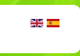

## Section

* Dentro de éste módulo he añadido toda la parte informativa y de acceso a las diferentes opciones que la página no puede aportar. El en margen izquierdo he insertado el menú navegable para poder acceder cómodamente a los diferentes apartados principales a los que podemos tener acceso.
* La parte central la he dedicado para mostrar el contenido de la opción elegida en el menú, a parte, la parte superior del marco que engloba la información,va con un submenú que nos servirá para acceder a la información de los puntos que seleccionemos.
* En la parte lateral derecha se ha incluido un espacio informativo donde aparecerá un calendario donde se mostrarán los eventos importantes que vayan sucediendo en el instituto. También se hace referencia a una serie de enlaces de interés donde podemos hacer clic para acceder a su información.

## Article

* Dentro del contenido central y para la página de inicio, he decido añadir una seria de imágenes que tienen una perfecta usabilidad y accesibilidad debido lo orientativo de sus dibujos. Estas imágenes serán un link directo a una serie de características típicas del instituto, como por ejemplo el horario, los libros, etc.

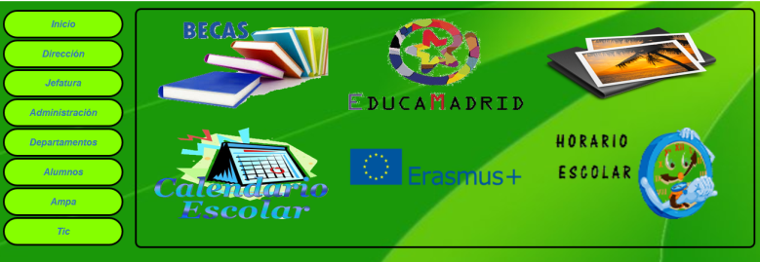

* Cuando estamos en otra opción del menú que no es inicio, en este apartado vamos a dibujar un submenú perteneciente a la opción seleccionada en el menú principal.

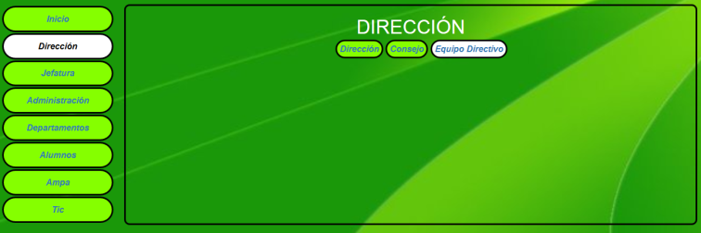

* Como podemos comprobar en la imagen, al marcar una opción se colorea el fondo de ésta de color blanco, con éste efecto he buscado realizar un camino de migas más visual, de manera que se va marcando con el fondo blanco los lugares por donde he ido pasando.

## Aside

* En esta zona informativa he insertado elementos de fácil acceso y que de un simple vistazo nos ayuden a identificar los eventos importantes del instituto y, en el caso del calendario, nos sirvan de ayuda para poder hacer una planificación personal. Como efectos para llamar la atención del usuario he considerado poner en movimiento los enlaces de interés.

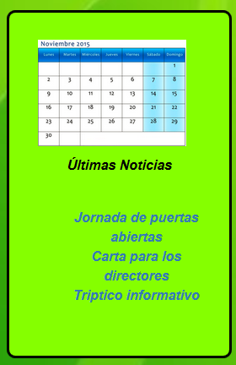

## Footer

* En este bloque se ha añadido información relacionada con los datos personales del instituto, de esta manera tenemos de un rápido acceso a poder relacionarnos con la administración del centro. Para ello ponemos información típica como la dirección, número de teléfono, mail y maneras de acceso al instituto (autobús y metro). Como ayuda a la manera de acceso se ha incluido un link del plano del metro para estar informados de una manera visual.



# ESTILOS DE BOOTSTRAP

* En la aplicación se ha incluido el framework de Boostrap debido a la ayuda que esto implica a la hora de redimensionar la pantalla, es decir, que la visualización de la aplicación este de manera correcta en los diferentes dispositivos que tenemos en la actualidad (móviles, Tablets, portátiles, etc).
* Esta librería nos ayuda a través de clases propias o estilos a que nuestra aplicación aparezca de manera correcta en cualquier dispositivo. Como estilos más importantes caben destacar los siguientes:
* **REJILLAS O GRID:** El diseño de páginas basado en rejilla se realiza mediante filas y columnas donde se colocan los contenidos. Podemos utilizar clases CSS para definir el tamaño de las celdas según 4 tamaños de dispositivo distintos. Así funciona la rejilla de Bootstrap:



* Las filas siempre se definen dentro de un contenedor de tipo .container (anchura fija) o de tipo .container-fluid (anchura variable). De esta forma las filas se alinean bien y muestran el padding correcto.
* Las filas se utilizan para agrupar horizontalmente a varias columnas.
* El contenido siempre se coloca dentro de las columnas, ya que las filas sólo deberían contener como hijos elementos de tipo columna.
* Bootstrap define muchas clases CSS (como por ejemplo .row y .col-xs-4) para crear rejillas rápidamente.
* La separación entre columnas se realiza aplicando padding. Para contrarrestar sus efectos en la primera y última columnas, las filas (elementos .row) aplican márgenes negativos.
  + - Las columnas de la rejilla definen su anchura especificando cuántas de las 12 columnas de la fila ocupan. Si por ejemplo quieres dividir una fila en tres columnas iguales, utilizarías la clase .col-xs-4 (el 4 indica que cada columna ocupa 4 de las 12 columnas en las que se divide cada fila).
* **MEDIA QUERIES:** Bootstrap utiliza las siguientes media queries para establecer los diferentes puntos de ruptura en los que la rejilla se transforma para adaptarse a cada dispositivo.

/* Dispositivos muy pequeños (teléfonos de hasta 768px de anchura) */

/* No se define ninguna media query porque este es el estilo por

defecto utilizado por Bootstrap 3 */

/* Dispositivos pequeños (tablets, anchura mayor o igual a 768px) */

@media (min-width: @screen-sm-min) { ... }

/* Dispositivos medianos (ordenadores, anchura mayor o igual a 992px) */

@media (min-width: @screen-md-min) { ... }

/* Dispositivos grandes (ordenadores, anchura mayor o igual a 1200px) */

@media (min-width: @screen-lg-min) { ... }

En ocasiones, también se utilizan las siguientes media queries que definen la propiedad max-width y permiten restringir los dispositivos a los que se aplican los estilos CSS:

@media (max-width: @screen-xs-max) { ... }

@media (min-width: @screen-sm-min) and (max-width: @screen-sm-max) { ... }

@media (min-width: @screen-md-min) and (max-width: @screen-md-max) { ... }

@media (min-width: @screen-lg-min) { ... }

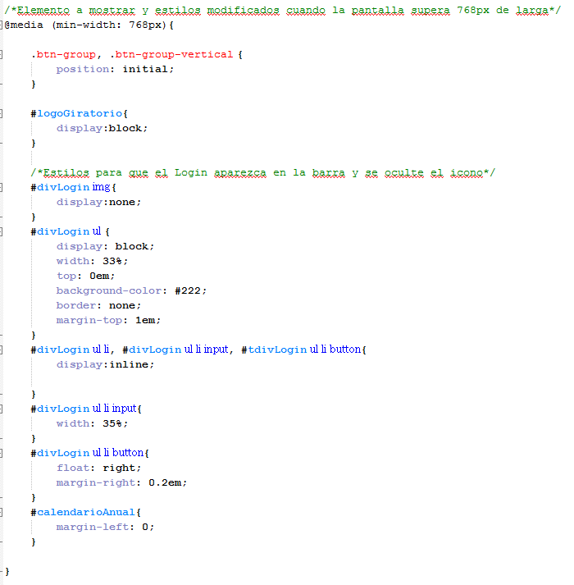

* En la aplicación podemos comprobar como tenemos estilos de mostrar elementos cuando la pantalla supera un límite de píxeles y también la modificación de algunos estilos existentes para ampliar el width o colocar de manera correcta algún tag.

# ESTILOS PROPIOS DE LA APLICACIÓN

* Como es lógico, a parte de los estilos que nos facilita Bootstrap, ha sido necesario añadir más estilos. Por ejemplo:
  + Colocar una imagen como fondo en la aplicación.
  + Dar colores a cada uno de los elementos.
  + Colocar en la posición adecuada cada Tag.
  + Diseñar bordes de botones.
  + Insertar imágenes correctamente.
  + Aumentar o disminuir tamaños de letra o de campos de texto.
  + Ocultar o mostrar elementos.
  + Diferenciar capas con z-index.
  + Etc.
* Dependiendo de la opción que mejor nos haya interesado a veces hemos aplicado los estilos a tráves de:
  + **Clases (“class”)**

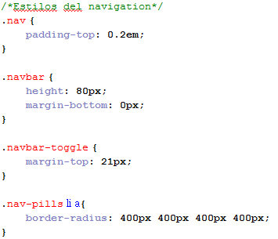

* + **Identificadores (“id”)**

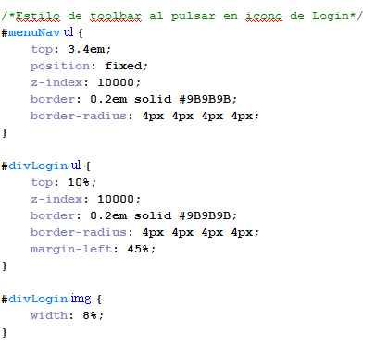

# DISEÑO FINAL

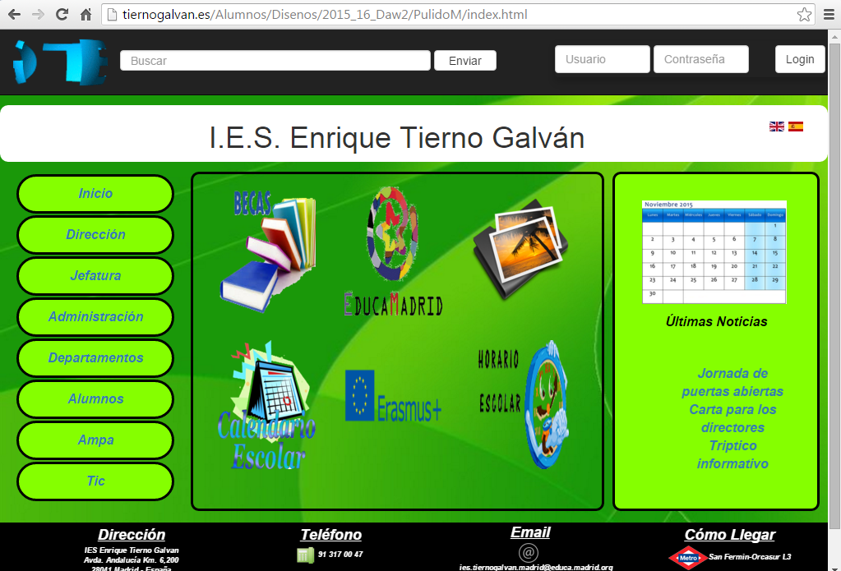

# 8. AUTOEVALUACIÓN

-La nota que me pondría sería un 7, ya que es una página web muy completa que cuenta con todos los apartados que debe tener una página web de un instituto.

-También la considero mejorable, ya que el calendario se debe hacer con Java Script o PHP y adaptarlo a la necesidad de cada usuario.

# 9. BIBLIOGRAFÍA

* Buscador de Google
* Videos y tutoriales de YouTube (https://www.youtube.com/watch?v=nug1pMke-y4)
* librosweb.es/libro/bootstrap_3/capitulo_2/tipos_de_rejillas.html
* Páginas, imágenes y videos relacionados con la palabra Bootstrap, imágenes de fondo, imágenes con usabilidad, etc.